**开放中国——70年中国面貌变迁述评之九**

发布时间：2019-09-18 06:13:57 来源：新华网 新华社记者 于佳欣 何欣荣 王雨萧

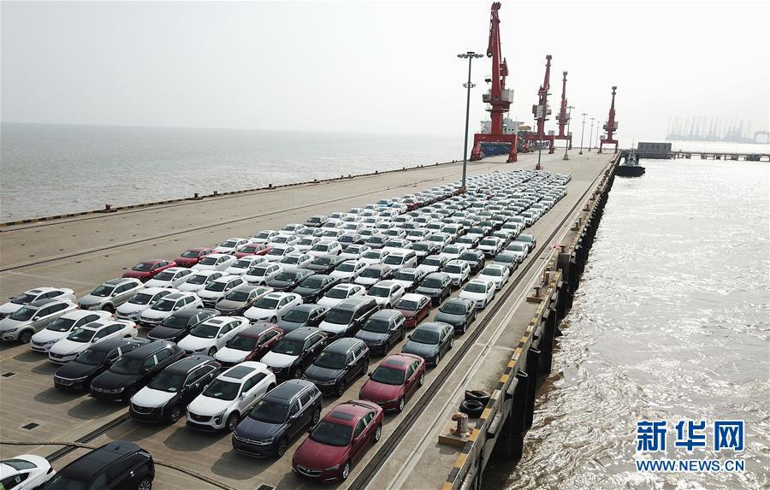

　　在位于上海临港的上海南港码头，新出厂的汽车等待装船转运（6月27日无人机拍摄）。 新华社记者 方喆 摄

**新华社北京9月17日电题：开放中国——70年中国面貌变迁述评之九**

　　这是2018年中国的一组数据——

　　1分钟，中国进出口约5700万元；

　　1小时，全国新设外商投资企业近7家；

　　1天，全国对外直接投资3.92亿美元；

　　开放的中国，每一刻都在发生巨大改变。

　　70年，两万多天，人类历史长河的短暂一瞬，从封闭半封闭走向全方位开放的中国，却实现伟大历史性转折，创造了令世界惊讶的中国奇迹。

　　穿越70年时光隧道，站在新的历史起点上，开放的中国必将续写新的传奇。

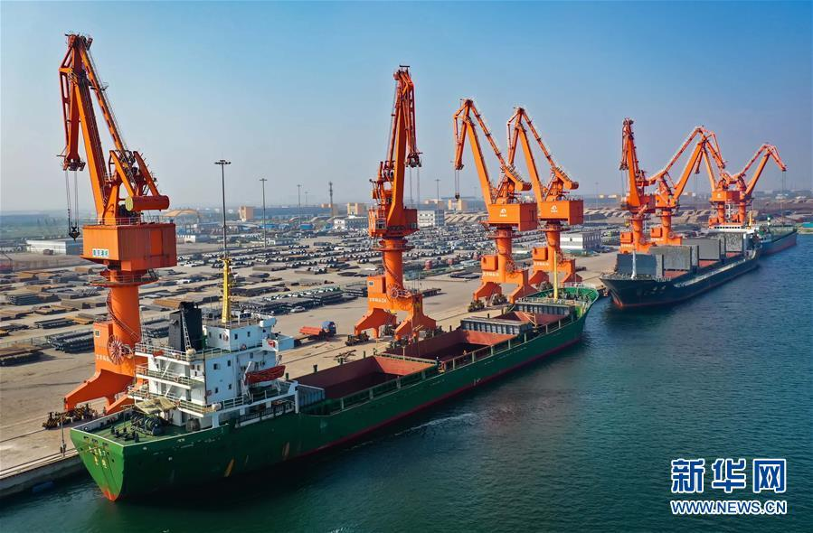

　　轮船靠泊在中国（河北）自由贸易试验区曹妃甸片区内的文丰码头装卸货物（8月27日无人机拍摄）。当日，中国（河北）自由贸易试验区曹妃甸片区揭牌。新华社记者 杨世尧 摄

**开放，标注发展高度**

　　2019年6月，一辆即将出口巴西圣保罗的城轨车辆，在中车四方正式下线。

　　这辆为当地“量身定制”的列车，将装备南美洲第一条机场线。“列车专门安装了计数传感器，将让车辆调度和线路运营管理更‘聪明’。”中车四方主任设计师牟晓莎说。

　　如今，以高铁为代表的中国自主研发创新的高技术设备，出现在世界越来越多角落，成为享誉全球的一张金名片。

　　然而，在上世纪60年代，很长一段时间里，中国只能通过出口大米、煤炭等初级产品，来换取橡胶等急需物资。

　　从“卖大米”到“卖高铁”，70年中国外贸规模从1950年的11.3亿美元发展到2018年的46000亿美元，增长超过4000倍，不仅实现了量的飞跃，更实现了质的提升。

　　外贸变迁只是中国开放发展的一个缩影。70年，开放中国迸发出神奇力量，让神州大地风云激荡，变化沧海桑田。

　　几年前，美国一位名叫萨拉的记者写了一本书——《没有“中国制造”的一年》。书里记录，她曾尝试一年不买“中国制造”会怎样，结果，从牙刷、刀片、玩具，到服装、鞋袜、电器，想找到“中国制造”的替代品，着实困难，最后不得不放弃试验。

　　如今，中国已成为全球经济链条中极其重要的一环，各个国家都活跃着中国制造、中国装备、中国建造、中国技术的身影……开放的中国发展了自己，也造福了世界。

　　潮涌东方，开放以兴。

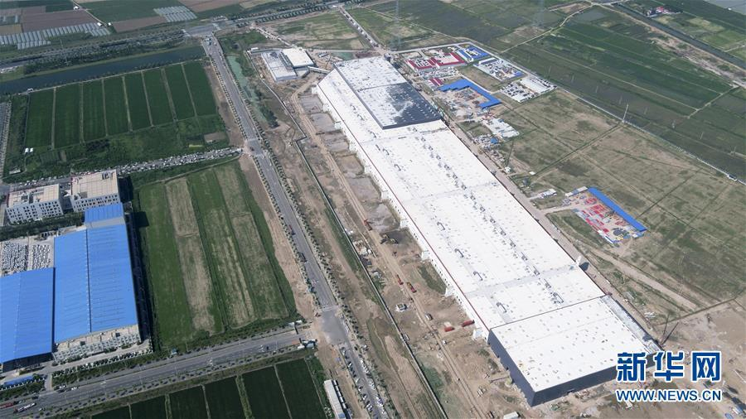

7月23日无人机拍摄的位于上海临港产业区的特斯拉上海超级工厂。 新华社记者 丁汀 摄

　　1978年，伴随党的十一届三中全会的召开，改革开放让中国突破封闭僵化的老路，重新迈出走向世界的步伐。

　　2001年，中国加入世贸组织，扬帆入海，在国际大海的“呛水”中，学会了游泳和搏击风浪。

　　进入21世纪，开启全面对外开放新格局征程的中国，以开放的主动赢得国际竞争的主动。

　　一组数字，见证70年光阴故事的无比精彩——

　　70年，中国经济总量从新中国成立之初的600多亿元，增长到2018年的超90万亿元，多年来对世界经济增长贡献率超过30%，稳居世界第二大经济体；

　　70年，中国成长为世界第一大工业国、第一大货物贸易国、第一大外汇储备国，第二大外资流入国、第二大商品消费国；

　　70年，中国货物进出口总额增长超4000倍，吸引外资累计超过2.1万亿美元，对外投资实现从零到千亿美元的飞跃，中国已成为130多个国家和地区的主要贸易伙伴……

　　前不久，到访中国的基辛格协会副会长、美国前副国务卿罗伯特·霍马茨感慨：“上世纪70年代，我第一次和基辛格博士访问中国。如今再次来到这里，中国发生的巨大变化，取得的巨大成就，超乎想象！”

　　开放，重塑了中国面貌，让中国成为“世界的中国”。

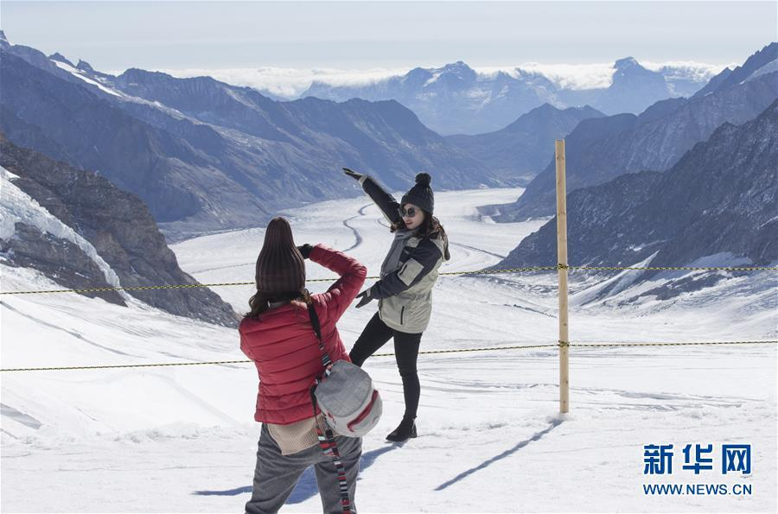

中国游客在瑞士因特拉肯的少女峰景区游览（2018年10月4日摄）。新华社记者 徐金泉 摄

**开放，提升民生温度**

　　今年8月，肯德基首家快手主题店亮相北京前门。携手国民短视频平台快手，全国约3000家肯德基店也同时玩起跨界合作。

　　这家店正是肯德基于1987年11月12日在中国开业的第一家店。那时顾客往往需要排队2小时才能等到一个座位。遇上周末，光餐厅外排队就有400多米，须分段分时放人进店。

　　第一家外资餐厅，第一家外资零售店，第一家外资化妆品……从曾经的“第一”，到融入点滴生活，见证百姓生活变迁的在华外资企业，也因此获得丰厚的成长土壤。

　　开放，创造了发展的机遇，也释放出民生的温度。

　　百姓不再“望药兴叹”——

　　曾几何时，价格高昂的“救命药”，让患者感叹“等不起”“用不起”。而今，抗癌药零关税新政实施、进口药审批步伐加快，让百姓看病变得更加从容。

　　足不出户就能“购”遍全球——

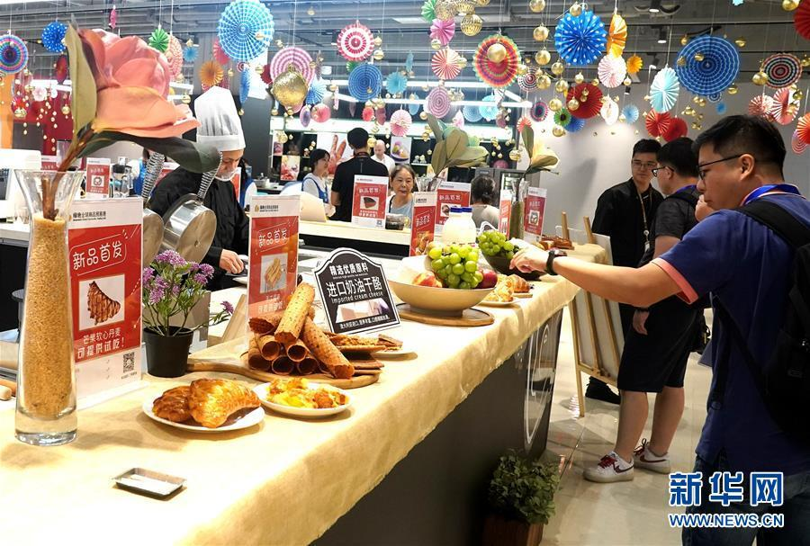

顾客在上海绿地全球商品贸易港里选购进口商品（7月25日摄）。新华社记者 陈飞 摄

　　挪威三文鱼、西班牙火腿、新西兰牛奶、智利大樱桃……这些曾经“可望不可及”的全球网红食品，已“飞”入越来越多寻常百姓家。如今，中国跨境电商规模已稳居世界第一，覆盖绝大部分国家和地区。

　　一场“说走就走”的旅行不再是梦——

　　曾经，出国旅游是老百姓做梦也不敢想的事，今天，出境旅游已成中国人生活中的“必需品”。数据显示，1995年至2017年，中国出境旅游人数由0.05亿人次增至1.43亿人次，年均增长17%，成为全球最大出境游市场。

　　70年百姓生活一日千里。背后是中国不断敞开大门、拥抱世界的勇气和智慧。

　　从1980年设立深圳、珠海、汕头、厦门等4个经济特区，到2019年全国拥有18个自贸试验区，中国不断迈向制度型开放新阶段；从1979年诞生第一部外资法律，到2019年实现“外资三法”合一并出台外商投资法，中国对外商投资的促进和保护力度不断加大；从降低进口关税，到一再缩减外商投资准入负面清单，开放释放的民生红利越来越大……

　　这个8月，包括山东在内的6个新设自贸试验区正式成立。青岛市民李琛先生从未想过，有一天能因此在“家门口”就享受国际化医疗服务和教育资源。

　　同在这个月，北京推出了190项举措，聚焦服务业全链条开放，涉及互联网信息、金融、医疗、文化旅游等领域。

　　开放，将让更多以前不敢想的事，猛然就来到眼前。

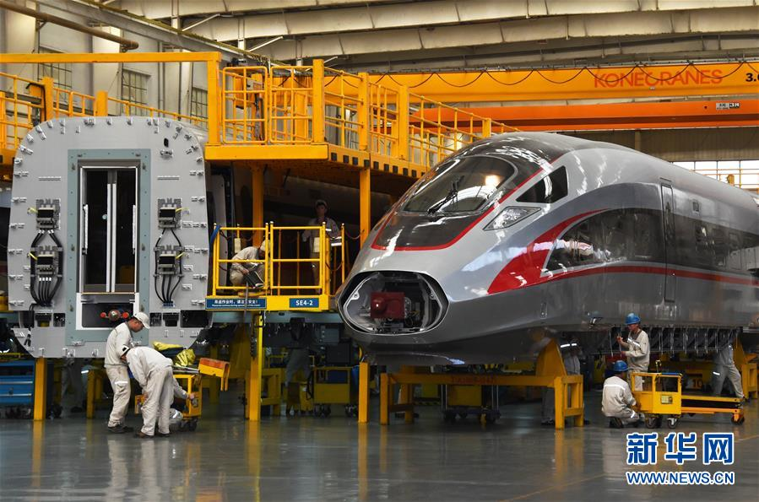

这是2018年5月10日在山东青岛拍摄的中车四方高速动车组总装车间。新华社记者 李紫恒 摄

**开放，带来融合深度**

　　开放，让中国因世界而跃升，也让世界因中国而精彩。

　　白俄罗斯中白工业园，小牛村。曾经坑洼的土路，如今变成一条崭新平坦的柏油马路。

　　“中国人是好朋友！我们终于告别了一脚水、一脚泥的日子！”路修好的那天，村里最年长的塔季扬娜老人专门送来一筐自己种的草莓，欣喜地流泪。

　　远在几千公里之外，巴塞罗那的超级计算中心，联想集团支持研究如何利用人工智能技术帮助检测视网膜疾病。可以想象，随着中国企业“走出去”步伐的不断加快，更多先进技术将帮助当地人改善生活、增加就业。

　　开放，深刻改变了中国；开放，更彰显大国担当。

　　136个国家，30个国际组织，195份合作文件，覆盖全球三分之一以上的贸易……秉持人类命运共同体理念，诞生于2013年的“一带一路”倡议，正在世界更多角落落地生根，为沿线国家和地区的居民带来沉甸甸的获得感。

　　“世界上没有一个国家能够像中国这样，为世界经济增长提供如此的机会，中国扩大开放给世界带来了机会。”国际货币基金组织总裁拉加德如此评价中国的开放成效。

　　回望70年，一个古老的东方大国，带着被“开除球籍”的危险，持续不断改革开放，如今已成为经济全球化的重要参与者和贡献者，以及多边贸易体制的坚定维护者和建设者。

　　积极参与世贸组织改革，加快构建高标准自贸区网络，推进区域全面经济伙伴关系协定、中日韩自贸区、中欧投资协定谈判……中国正在与世界发生更深度的互动。

　　当今世界，单边主义、保护主义抬头，经济全球化和多边主义受到挑战，面对充满不确定性的全球化暴风雨，走近世界舞台中央的中国将选择如何前行？

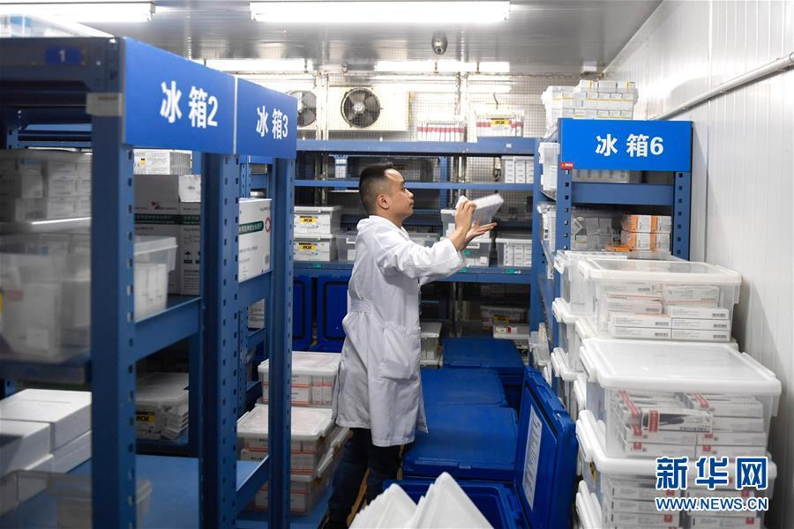

　　2018年10月10日，工作人员在浙江大学医学院附属第二医院的药品仓库取药。当日，国家医疗保障局发布通知，将17种抗癌药纳入《国家基本医疗保险、工伤保险和生育保险药品目录（2017年版）》乙类范围，并确定了医保支付标准。 新华社记者 黄宗治 摄

　　中国以实际行动，表明将开放进行到底的坚定决心——

　　从设立中国（上海）自由贸易试验区并复制推广，到提出共建“丝绸之路经济带”和“21世纪海上丝绸之路”的合作倡议；从设立“一带一路”国际合作高峰论坛，再到举办中国国际进口博览会……中国主动张开双臂，以实际行动拥抱世界。

　　还记得只用了8个月就在上海临港完成建厂的电动汽车公司特斯拉，其创始人马斯克是一个对速度追求几近偏执的人，却感慨上海创造了让他吃惊的“临港速度”。

　　而这样的开放速度，正在中国上演——

　　7月30日，新版外商投资准入负面清单正式实施，长度再度压缩，服务业、制造业、农业等领域进一步开放；

　　8月16日，上海启动自贸试验区临港新片区建设；

　　8月26日，山东、江苏、广西、河北、云南、黑龙江6省区的6个新设自由贸易试验区正式揭牌；

　　再过一个多月，上海黄浦江畔，第二届中国国际进口博览会大幕将启，届时中国将再会世界八方宾客，以开放胸襟与全球共享中国机遇和精彩……

　　打开开放大门，走过70年光辉岁月的中国，将以更加从容的节奏阔步向前，以更加开放的胸怀拥抱世界，续写中华民族伟大复兴的光辉篇章。